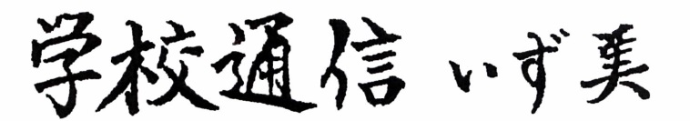
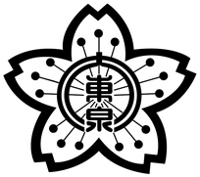
練馬区立大泉東小学校
http://www.ooizumi-e-e.nerima-tky.ed.jp 令和元年12月3日

体育館は美術館

副校長 後藤 京子

１１月２８日（木）から３０日（土）、「つくる喜び あふれ出した わたしの思い」をテーマにした展覧会が開かれました。３日間の間に、大勢の保護者の方、地域の方が参観してくださり、ありがとうございました。一昨年度までは学習発表会という形で行っていた学校行事ですが、今年度から、児童の図画工作科に特化した作品展としました。色とりどり、また、素材の色を生かした作品は、様々な手法で描かれ、また造られ、新しい体育館がまるで美術館のようでした。また、縦割り班による活動もあり、異学年の交流を通して、東の子モールには素敵なオブジェ、体育館ギャラリーは水族館に変身しました。
子どもたち何人かへのインタビューを紹介します。
１年生『おもしろハット』「かざりとか、こまかいところをくふうしました。いろもきれいないろにしました。」２年生『よくばりおばけ』「こすらないように、ゆっくりしゅうちゅうしておばけをかきました。よいさくひんができました。」『カッターナイフタワー』「がようしをきって、おって、おって、おって、ななめにしたり、ちょっとひろげたりしてまるくするところをくふうしました。３年生『あなの中の世界』「ぼくは、ありの世界をかきました。ありのしょっかくを工夫しました。」『ダンボールのへんしん』「つのを立てるところを工夫しました。カッターできるのは面白かったです。色を混ざらないようにするところを工夫しました。」さくら『あきのもり』「毛糸を巻いてみのむしをつくったところと、くものすをつくったところを工夫しました。」『森の夜まつり』「動物を切って、デザインを変えるところを工夫しました。」４年生『へんてこ山の物語』「山にサングラスをかけ、火山灰を表したところを工夫しました。」『大東の土でかこう』「太陽系を表しました。星の色を重ねながら工夫しました。」５年生『カッターでキッターラ』「中心から外側にだんだん模様が大きくなるように切り込み、色も形の大きさに合わせてだんだん広がるようにイメージしてぬりました。」『マイキャラパペット』「しわしわかみを張るところが難しかったです。ミサンガを工夫しました。」６年生『わたしはデザイナー』「木をこがして文字を表しました。木をやすりでたくさんこすって、さわりごこちを良くしました。」『ジャングルの生命』「光りの感じを色合いで工夫しました。」『墨でえがく～若冲を感じて～』「墨の濃さを工夫し、輪郭は濃くしました。鷹の目や翼の細かい部分を描くのに苦労しました。」
来年度から本格実施される学習指導要領では、「主体的・対話的で深い学び」の実現に向けた授業改善の必要性がうたわれています。「この形や色でいいか」「自分の表したいことは表せているか」など、自分の活動を振り返り、感じたり考えたりすることを大切にしつつ、互いの活動や作品を見合いながら考えたことを伝え合ったり感じたことや思ったことを話したりすることが求められています。本校の展覧会は、まさに、この「主体的・対話的で深い学び」が実現されていました。

